Федеральное государственное бюджетное образовательное учреждение
высшего образования
«РОССИЙСКАЯ АКАДЕМИЯ НАРОДНОГО ХОЗЯЙСТВА
И ГОСУДАРСТВЕННОЙ СЛУЖБЫ
ПРИ ПРЕЗИДЕНТЕ РОССИЙСКОЙ ФЕДЕРАЦИИ»

НИЖЕГОРОДСКИЙ ИНСТИТУТ УПРАВЛЕНИЯ – филиал РАНХиГС

Факультет управления
Кафедра Информатики и информационных технологий
Специальность: 09.04.03 Прикладная информатика
Корпоративные информационные системы управления

Отчет по лабораторной работе №1

по дисциплине: | Электронный бизнес

АВТОР
Обучающийся 3 курса группы Ик-731
Заочной формы обучения
_____________Соколов Д.А.
(подпись) (фамилия, инициалы)

Нижний Новгород, 2026 г.

Лабораторная работа №1.

От off-line к on-line бизнесу.
Цель работы: рассмотреть реализацию различных стратегий по выходу в электронный бизнес, преимущества и недостатки каждой из них по сравнению со смежными стратегиями.
Задание на выполнение работы:
- Найдите примеры компаний с различным соотношением традиционного и электронного видов бизнеса – традиционные, смешанные и полностью электронные (в одной сфере деятельности).
Были найдены компании: Книжный магазин «Фаланстер», «Читай-город», «ЛитРес» в сфере продажи книг.
- Опишите задачи и структуру этих компаний.
Результат выполнения приведен в таблице 1.

Таблица 1 - Примеры компаний
Показатель | Традиционная модель OFF LINE | Смешанная модель частично ON-LINE | Полностью электронная модель ON-LINE
Компания | Книжный магазин «Фаланстер» | «Читай-город» | «ЛитРес»
Сфера деятельности | Продажа бумажных книг | Продажа книг, канцелярии, подарков через магазины и интернет-магазин | Продажа и предоставление доступа к электронным и аудиокнигам
Адрес в Интернете | falanster.ru | chitai-gorod.ru | litres.ru
Субъекты коммерческой деятельности | Продавец - книжный магазин; покупатель - физическое лицо | Продавец - федеральная книжная сеть; покупатель - физическое лицо | Продавец - цифровой сервис; покупатель - пользователь сервиса
Объекты коммерческой деятельности | Бумажные книги, подарочные сертификаты | Бумажные книги, канцтовары, товары для творчества, подарки | Электронные книги, аудиокниги, подкасты, цифровой книжный контент
Соотношение традиционного и электронного бизнеса | Основная продажа происходит в торговом зале. Интернет используется как информационный и коммуникационный канал | Продажи идут через офлайн-магазины и интернет-магазин: можно заказать товар онлайн и получить доставкой или самовывозом | Весь цикл покупки проходит онлайн: выбор, оплата, получение доступа к книге или аудиокниге
Задачи компании | Продажа книг, подбор литературы, консультации покупателей, проведение культурных мероприятий | Продажа книг через разные каналы, расширение ассортимента, доставка, самовывоз, программа лояльности | Продажа цифрового контента, предоставление доступа к библиотеке, синхронизация чтения на разных устройствах
Структура бизнеса | Торговый зал, продавцы-консультанты, склад/полки магазина, коммуникация через сайт, почту, соцсети | Розничная сеть магазинов, интернет-магазин, система доставки, самовывоз, личный кабинет, программа лояльности | Сайт, мобильные приложения, личный кабинет, цифровая библиотека пользователя, онлайн-оплата, техническая поддержка

- Составьте схему коммерческого цикла для данного вида деятельности.
Составленная схема приведена на рисунке 1.
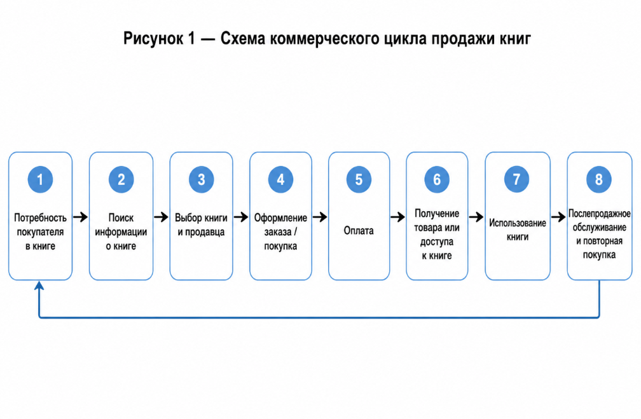
Рисунок 1 – Схема коммерческого цикла продажи книг

- Раскройте содержание основных этапов коммерческого цикла и их реализацию с точки зрения продавца (производителя) и покупателя (потребителя).
Результат приведен в таблице 2.

Таблица 2 - Содержание этапов коммерческого цикла
№ | Название этапа | Содержание с позиции продавца | Содержание с позиции покупателя
1 | Возникновение потребности | Продавец формирует ассортимент, отслеживает спрос, продвигает новинки, делает подборки книг | Покупатель понимает, что ему нужна книга: для учебы, работы, досуга, подарка
2 | Поиск информации | Продавец размещает информацию о книгах: название, автор, описание, цена, наличие, отзывы | Покупатель ищет книгу в магазине, на сайте, в поисковике, в приложении или по рекомендации
3 | Выбор товара и продавца | Продавец консультирует, показывает характеристики товара, предлагает аналоги или сопутствующие товары | Покупатель сравнивает цену, наличие, формат, доставку, отзывы и удобство покупки
4 | Оформление заказа | Продавец фиксирует заказ: на кассе, через сайт, приложение, почту или мессенджер | Покупатель сообщает выбранный товар, способ получения, контактные данные
5 | Оплата | Продавец принимает оплату наличными, картой, онлайн-платежом или через внутреннюю платежную систему | Покупатель оплачивает покупку удобным способом
6 | Получение товара | Продавец передает книгу в магазине, организует доставку или открывает цифровой доступ | Покупатель получает бумажную книгу, забирает заказ или скачивает/читает электронную книгу
7 | Использование товара | Продавец может собирать отзывы, предлагать рекомендации, поддерживать контакт с клиентом | Покупатель читает книгу, слушает аудиокнигу, оценивает качество покупки
8 | Послепродажное обслуживание | Продавец решает вопросы возврата, обмена, поддержки, бонусов, рекомендаций | Покупатель обращается по вопросам заказа, оставляет отзыв, совершает повторную покупку

- Опишите особенности отдельных этапов коммерческого цикла в рамках традиционной (OFF LINE), смешанной (частично ON-LINE) и электронной модели бизнеса (Полностью ON-LINE).
Результат приведен в таблице 3.
Таблица 3 - Особенности коммерческого цикла в разных моделях бизнеса
Этап | 1. OFF LINE | 2. Частично ON-LINE | 3. Полностью ON-LINE
Поиск информации | Покупатель приходит в магазин, смотрит полки, спрашивает продавца | Покупатель может посмотреть товар на сайте, а затем купить онлайн или в магазине | Покупатель ищет книгу только на сайте или в приложении
Выбор товара | Основан на личном осмотре книги и консультации продавца | Основан на описании на сайте, наличии в магазине, отзывах и консультации | Основан на карточке товара, фрагменте книги, рейтинге, рекомендациях
Оформление покупки | Покупка оформляется на кассе | Заказ оформляется на сайте, в приложении или в магазине | Заказ оформляется только онлайн
Оплата | Наличные или банковская карта в магазине | Оплата возможна онлайн или при получении | Оплата проводится онлайн
Получение товара | Покупатель сразу получает бумажную книгу в магазине | Возможны самовывоз, доставка или покупка в торговом зале | Покупатель получает доступ к электронной книге или аудиокниге сразу после оплаты
Обслуживание | Личная консультация продавца, возврат через магазин | Поддержка через сайт, магазин, телефон, пункты выдачи | Поддержка через сайт, приложение, электронную почту или чат
Роль Интернета | Минимальная: информирование и связь | Значительная: каталог, заказ, доставка, личный кабинет | Основная: весь бизнес-процесс построен на интернет-технологиях

- Выявите преимущества и недостатки предложенных в п. 5 вариантов ведения бизнеса по сравнению со смежными вариантами
Результат приведен в таблице 4.
Таблица 4 - Преимущества и недостатки вариантов ведения бизнеса
Вариант | Преимущества | Недостатки
1. OFF LINE | Можно лично посмотреть книгу перед покупкой; есть живое общение с продавцом; покупатель сразу получает товар; выше доверие у части покупателей | Ограниченный ассортимент из-за площади магазина; бизнес зависит от местоположения; меньше охват аудитории; ограниченное время работы; сложнее масштабировать продажи
2. Частично ON-LINE | Совмещает преимущества магазина и интернет-продаж; можно заказать онлайн и забрать офлайн; шире география продаж; удобнее отслеживать спрос; больше каналов взаимодействия с клиентом | Нужно содержать и магазины, и интернет-инфраструктуру; выше затраты на логистику, сайт, складской учет; возможны ошибки с наличием товара; сложнее управление бизнес-процессами
3. Полностью ON-LINE | Минимальная зависимость от торговых площадей; быстрый доступ к товару; покупка возможна круглосуточно; легко масштабировать аудиторию; цифровой товар можно получить сразу после оплаты | Нет личного контакта с продавцом; покупатель не получает бумажную книгу; нужна стабильная работа сайта/приложения; есть риски технических сбоев и вопросов информационной безопасности; часть клиентов предпочитает физический товар

Выводы
В ходе лабораторной работы были рассмотрены три модели перехода от традиционного бизнеса к электронному на примере книжной сферы в РФ.
Традиционная модель подходит для небольших книжных магазинов, где важны атмосфера, личная консультация и непосредственный контакт с покупателем. Ее главный недостаток - ограниченный охват аудитории и зависимость от физического расположения магазина.
Смешанная модель является наиболее универсальной для крупных книжных сетей. Она позволяет сохранить офлайн-магазины и одновременно развивать интернет-продажи, доставку, самовывоз и личный кабинет покупателя. Такая модель удобна для клиентов, но требует больших затрат на управление каналами продаж.
Полностью электронная модель наиболее эффективна для цифрового контента: электронных книг, аудиокниг, подписок. В ней весь коммерческий цикл проходит онлайн: от выбора товара до оплаты и получения доступа. Основное преимущество - скорость и масштабируемость, основной недостаток - зависимость от цифровой инфраструктуры и отсутствие физического контакта с товаром.
Таким образом, переход от OFF LINE к ON-LINE повышает доступность товара, расширяет рынок и ускоряет обслуживание покупателей, но одновременно требует развития информационных систем, онлайн-платежей, логистики и защиты данных.

